**Betriebliches Projekt – Julian Gabriel**

**Idee:**

Eine Schachplattform, auf der Spieler gegeneinander antreten können. Es soll verschiedene Spielmodi geben, wobei der Schwerpunkt auf ungewöhnlichen Startpositionen des Spielfeldes liegt. Bei einem Sieg erhält der Spieler Trophäen, bei einer Niederlage werden Trophäen abgezogen. Die Spieler können über eine Chatfunktion global oder matchbezogen kommunizieren.

Außerdem kann das Spielbrett in den Einstellungen angepasst werden.

Zum Üben kann gegen eine Schach-Engine gespielt werden.

Die Plattform soll sowohl als Website als auch als progressive Web-App zugänglich sein.

Zielgruppe: Schachspieler aller Altersgruppen, die an ungewöhnlichen Schachpartien interessiert sind.

**Technologien:**

Für die Entwicklung des Frontends werden HTML, CSS und JavaScript verwendet. Zum Einsatz kommen die Bibliotheken JQuery, Bootstrap, Fontawesome, ChessboardJS und Chess.js.

Für die Backend-Entwicklung wird JavaScript (NodeJS) und PHP verwendet.

Der Anmelde- und Registrierungsprozess erfolgt über JS-Fetch-Anfragen an das PHP-Backend. Eine MySQL Datenbank wird für die Speicherung von Trophäen, Benutzernamen und Passwörtern verwendet.

Die Multiplayer-Funktionalität wird mit Web Sockets über eine Express.js API realisiert.

Um die Plattform auch für mobile Geräte verfügbar zu machen, wird Cordova verwendet.

Das Projekt wird auf Github zur Versionsverwaltung bereitgestellt und ist in Frontend und Backend unterteilt. Das Backend wird als Docker Container bei jedem neuen Commit automatisch deployed.

Die Ordnerstruktur soll ungefähr so aussehen:  
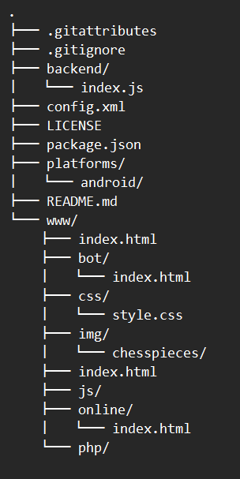

**Mock-Up:**  
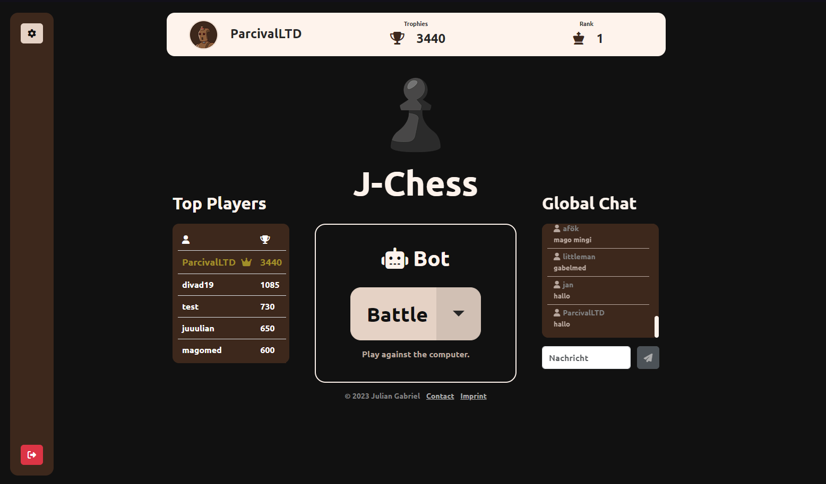Ein Bild, das Text, Screenshot, Software, Multimedia-Software enthält.

Ein Bild, das Screenshot, Spiele, Schach, Brettspiel enthält.
Ein Bild, das Screenshot, Text, Elektronik, Multimedia-Software enthält.

Ein Bild, das Brettspiel, Screenshot, Spiele, Quadrat enthält.
Ein Bild, das Text, Screenshot, Software, Multimedia-Software enthält.

Ein Bild, das Text, Screenshot, Software, Computersymbol enthält.
Ein Bild, das Text, Screenshot, Software, Multimedia-Software enthält.

Ein Bild, das Text, Screenshot, Software, Multimedia-Software enthält.
